>>中华心 世界屏
深圳 华星t1
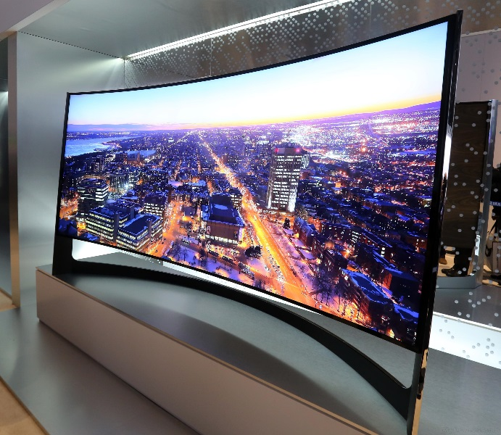
一期G8.5 TFT-LCD项目，总投资规模245亿，是深圳建市以来单笔投资额最大的工业项目，也是中国首条完全依靠自主创新建设的、最高世代的液晶面板生产线。截止目前申请中国专利三千余件；在2014年上半年，公司EBITDA（公司创造现金能力）业界全球第一，我们一直致力打造成为极具价值创新能力的领先全球显示技术企业。
深圳 华星t2
二期G8.5 TFT-LCD项目，总投资244亿元，于2013年11月16日正式开工，计划于 2015年5月投产，建成后将成为亚洲最大的单体厂房。二期致力于新产品及新技术的开发， 包括GOA、COA、Cu制程、IGZO、AMOLED、LTPS乃至曲面显示等。
武汉 华星t3
三期G6 LTPS手机面板项目，总投资160亿元。 建厂武汉光谷，创武汉市单体项目投资之最。LTPS面板属高端面板，目前国内仅两条生产线，作为武汉市战略性新兴产业和传统支柱产业的领军代表，华星进一步乘胜追击后将实现LTPS、AFFS、OLED、Touch panel等新技术的应用。
>>华星光电 招聘行程
城市 | 研讨会院校 | 华星研讨会时间 | 华星研讨会地点
南京 | 南京大学 | 2014/10/16（周四）19:00-21:00 | 鼓楼校区/南园21舍203报告厅
 | 东南大学 | 2014/10/17（周五）19:00-21:00 | 九龙湖校区纪忠楼Y214

>>招聘需求：

分类 | 岗位名称 | 学历 | 专业 | 深圳 | 武汉
制造研发类 | 工程设备岗 | 本科或以上 | 材料类、电气类、电子信息类、工业工程类、化学类、机械类、物理学类、自动化类 | 90 | 90
 | 现场管理岗 | 本科或以上 | 材料类、电气类、工业工程类、机械类、自动化类 | 15 | 15
 | 工业工程岗 | 本科或以上 | 工业工程 | 5
 | 研发岗 | 硕士或博士优先 | 微电子类、材料物理类、光电子类、显示器件类、半导体类、光电材料类 | 25 | 20
技术支持类 | 环境安全岗 | 本科 | 安全科学与工程类、电气类、环境科学与工程类、能源动力类、土木类 | 5 | 5
 | 品质岗 | 本科或以上 | 材料类、电子信息类、机械类、统计学类 | 10 | 5
平台职能类 | 人力资源岗 | 博士优先 | 人力资源管理、心理学 | 2 | 2
 | 企划岗 | 本科或以上 | 工商管理类、设计学类、新闻传播学类 | 3 | 3
 | 财务岗 | 本科或以上 | 财务管理、会计学、经济学 | 2
 | 供应链岗 | 本科或以上 | 工商管理、工业工程、管理科学与工程类、经济与贸易类、物流管理与工程类 | 10 | 5
 | 行政岗 | 本科 | 音乐与舞蹈学类、设计学类 | 2
 | 销售岗 | 本科 | 电子信息类、工商管理类 | 2
 | 法务岗 | 硕士或以上 | 民商法学、国际经济法 | 3
业内极具竞争力的薪酬福利和私人定制的成长路径，本科年薪10-15万，硕士博士更高，参加华星校园研讨会，我们想告诉你更多……

网申地址：huaxing.zhaopin.com

更多招聘动态请关注华星官方微信与微博
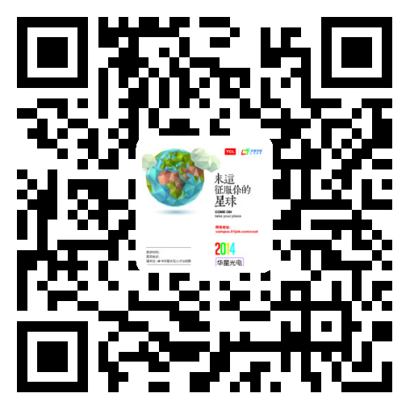

官方微信 @华星招聘 新浪微博 @华星招聘

